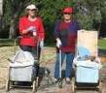
דף 203
מהאשפח של עדה ונורית
מרץ 2013
נשפך מן הפח – ניקיונות פסח המכה ה – 11...
שבוע נפלא עדה ונורית פ.♥

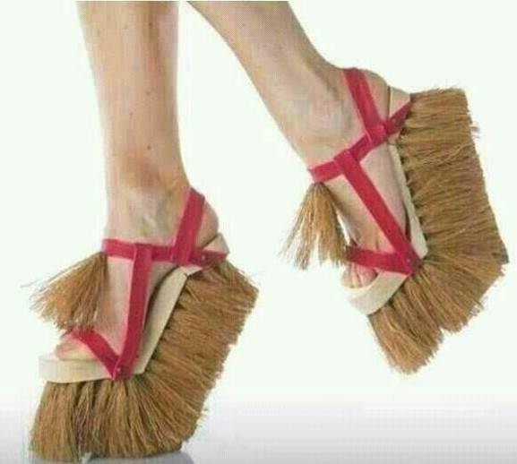
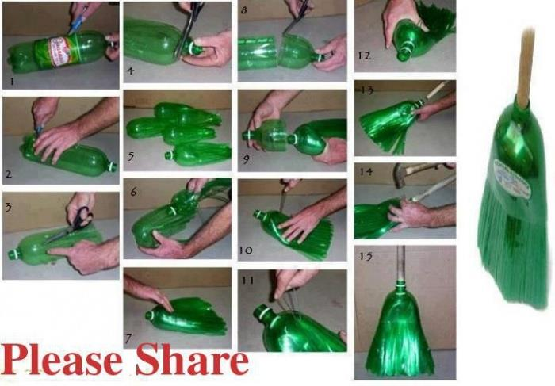
עולה על גדותיו- לכול היצירתיים והירוקים כמה דוגמאות לפסח

'סיירת הניקיון' מציגה – המדריך לנופש הסביבתי
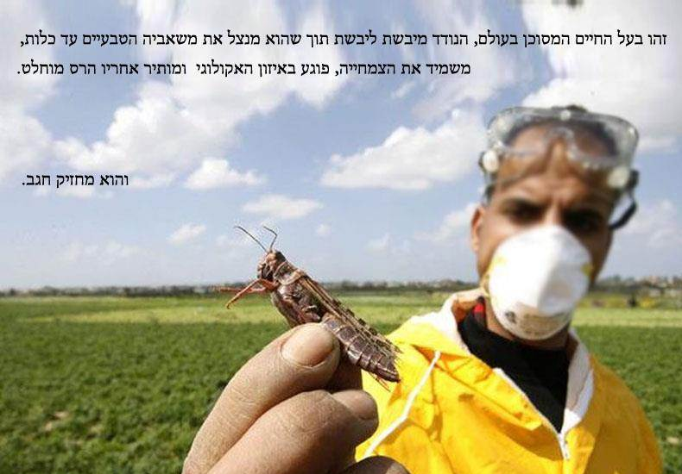
אם אתם יוצאים לבילוי בחוץ – מומלץ למנות ילד ומבוגר לתפקיד מנהלי ניקיון בכל משפחה. שקיות מהבית, מים לכיבוי המנגל/מדורה. שמור על ערכי טבע. כלים רב פעמיים. גרפיטי וחריטות – לא בטבע שלי. קח אשפתך אתך.
מאלבומם של חולדאים
בתמונות למטה
השטח שבין המכבסה מועדון ,מכבי צעיר" ואולה.
השבוע הגביהו את השטח עם אדמה והניחו מרבדי דשא
בתמונה מימין השטח מלא עשבים ומעליו כבלי כביסה משנות ה- 60
וכאן

